Wickeljacke: Kopie €1,50

Das Jäckchen wird komplett mit rechten Maschen gestrickt und kann unabhängig von der Maschenzahl in jeder beliebigen Größe und Nadelstärke gestrickt werden.
Ihr benötigt lediglich die gewünschte Länge und Breite sowie Ärmellänge zur Fertigstellung.
Ich habe für die Größen 6-12 Monate folgende Maße gewählt:
Breite 26/28cm - Länge 28/31cm Ärmellänge 18/20cm Ärmelanschlag 17cm
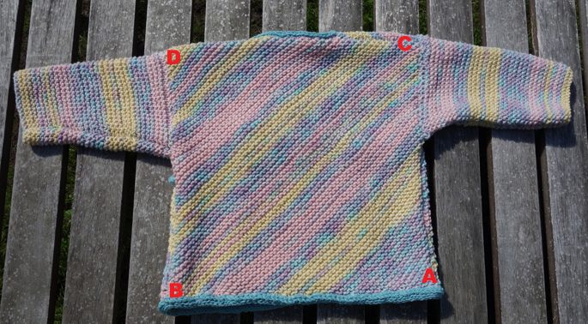
Das Rückenteil wird diagonal gestrickt und beginnt an der unteren rechten Ecke.

Man beginnt mit 3 Maschen (A) und verdoppelt jeweils die letzte Masche indem man sie einmal rechts strickt aber auf der Nadel lässt und noch einmal rechts verschränkt abstrickt. So erhält man in jeder Reihe eine Masche mehr.
Diese Zunahmen so lange arbeiten bis die gewünschte Breite erreicht ist. (B)
Hier nun statt der Zunahme eine Abnahme arbeiten, d.h. die vorletzte und letzte Masche zusammen stricken.
Auf der anderen Seite wird weiter zugenommen bis die gewünschte Länge erreicht ist. (C)

Jetzt auch auf dieser Seite die letzten beiden Maschen zusammen stricken bis alle Maschen verschwunden sind.(D)

Vorderteil:
Dieses Teil wird in der Seitenmitte angefangen. (E)
Hierfür 7 Maschen anschlagen und wie folgt stricken:
3Maschen re. – 1Umschl – 1Mre (Mittelmasche=MM) – 1Umschl. - 2M re - letzte Masche verdoppeln.
Rückreihe:
4M re - Umschl rechts verschränkt abstricken - MM links - Umschl. re verschr. - 3M re - letzte M verdoppeln.

Rechts und links der MM wird nun in jeder Vorderreihe ein Umschl. gearbeitet der auf der Rückseite immer re verschr. abgestrickt werden muss. Die MM wird auf der Rückseite immer li gestrickt. Die letzte M wird auf beiden Seiten immer verdoppelt. So entsteht ein 3-Eck das solange weitergestrickt wird bis die Höhe erreicht ist.
Nun wird wie beim Rückenteil an beiden Seiten (F+G) am Ende der Reihe abgenommen bis 1/3 der Gesamtbreite erreicht ist. (H)
Hier werden nun die hälfte der Maschen bis zur MM abgekettet und von nun an ab (I) auch am Ende der Reihe abgenommen.
Nun werden die Maschen wieder pro Reihe um eine Masche weniger bis alle verschwunden sind. Das erste Vorderteil ist fertig. Das 2.Teil gegengleich stricken.

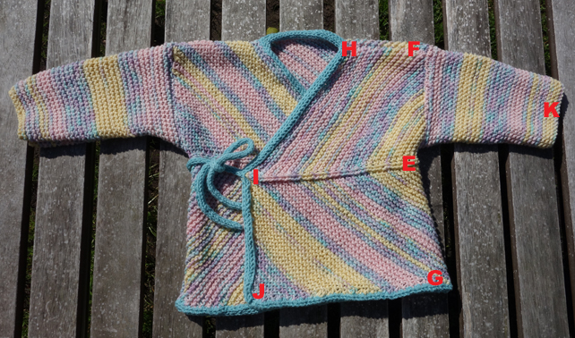

Ärmel:
Die Maschenzahl die 17cm entspricht anschlagen (K) und nach jeder 8. Rippe (16.Reihe) beidseitig 1Masche zunehmen bis die gewünschte Länge erreicht ist. Abketten.

Alle Teile zusammen nähen, aber unterhalb des rechten Ärmels ein kleines Loch aussparen durch das später die Kordel gezogen wird.
Du kannst jetzt das Jäckchen in einer anderen Farbe umhäkeln (feste Maschen und Krebsmachen) was einfacher ist oder eine I-cord Rand anstricken.
Hierfür habe ich erst eine Kordel gestrickt, die so lang sein muss, dass sie vom linken Vorderteil durch das Loch in der Seitennaht, über den Rücken nach vorne und eine Schleife ausreicht. (ca. 50-56cm)
Kordel:
4M auf eine Nadelspielnadel anschlagen, nicht wenden sondern die Maschen wieder an den rechten Rand schieben und immer wieder rechts abstricken.

Nun den I-cord Rand an der linken Vorderteilspitze (MM) anstricken, dabei zusätzlich zu den Kordelmaschen immer eine Masche aus dem Abkettrand auffassen, Maschen nach rechts schieben, 3Maschen re, 2Maschen re verschr. zusammenstricken und wieder eine neue Masche aus den Abkettrand aufnehmen.
Videotutorial: https://www.youtube.com/watch?v=zlPmklSXido
Auf diese Weise das gesamte Jäckchen umstricken. An den Ecken für die bessere Rundung großzügig Maschen auf- fassen.
An der rechten Vorderseite eine ca. 20-22cm Kordel befestigen.

Natürlich können statt der Kordeln auch Knöpfe angenäht werden hierfür beim Umhäkeln eine Knopflochschlaufe einarbeiten.

re = rechts, li = links, MM = Mittelmsche, Umschl = Umschlag

